深圳市2009年初中毕业生学业考试
科学试卷
说明：1．答题前，请将姓名、考生号、考场、试室号和座位号用规定的笔写在答题卡指定的位置上，将条形码粘贴好。
2．全卷分二部分，第一部分为选择题，第二部分为非选择题，共8页。考试时间90分钟，满分100分。
3．本卷试题，考生必须在答题卡上按规定作答；凡在试卷、草稿纸上作答的，其答案一律无效。答题卡必须保持清洁，不能折叠。
4．本卷l一38题为选择题，每小题选出答案后，用28铅笔将答题卡选择题答题区内对应题目的答案标号涂黑，如需改动，用橡皮擦干净后，再选涂其它答案：39—48题为非选择题，答案必须用规定的笔，按作答题目的序号，写在答题卡非选择题答题区内。
5．考试结束，请将本试卷和答题卡一并交回。
6．可能用到的相对原子质量：H-1，C-12，N-14，O-16

第一部分 选择题
本部分38小题，每小题l．5分，共57分。每小题只有一个选项符合题意
1．下列计算机相关设备中，质量约为2千克的是
A一个U盘 B一个鼠标 C一部笔记本电脑 D一整套台式电脑

2．簕杜鹃是深圳的市花。与筋杜鹃的叶肉细胞结构比较，大肠杆菌没有成形的
A细胞核 B细胞质 C细胞膜 D细胞壁
3．能保持水的化学性质的粒子模型是(表示氢原子，表示氧原子)
A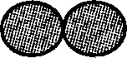 B C D
4．以下是科学家与其科学贡献的对应关系，正确的是
A达尔文——发现细胞 B哥白尼——发现大陆漂移
C拉瓦锡——发现元素周期律 D奥斯特——发现通电导体周围存在磁场

5．地球上昼夜交替现象产生的原因是
①地球本身不发光、不透明 ②地球不停地绕太阳公转
③地球不停地绕地轴自转 ④地球公转时，地轴是倾斜的
A ①② B ①③ C ②③ D ③④

6．下列各种动物行为中，属于先天性行为的是
A蚯蚓走迷宫 B蜜蜂“跳舞” C小狗做算术题 D学生上网查资料

7．下列灾害发生时，其主要变化是化学变化的是
A地震 B台风 C雪灾 D火灾

8．深圳的经纬度位置如图1所示。据此推断，下列说法正确的是
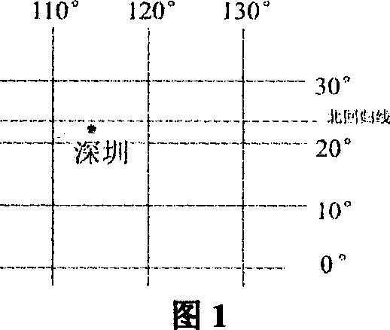
A深圳位于北半球、西半球
B深圳地处温带
C深圳属低纬地区
D深圳一年中无阳光的垂直照射

9．研究电磁感应现象的实验中，不需要使用的器材是
A磁体 B电源
C导线 D电流表

10．下列各项中，主要因受到温度变化影响而产生的现象是
A 变色龙的体色变化 B 候鸟迁徙
C 蝶类白天活动，蛾类晚上活动 D 仙人掌的叶变成刺

11．下列图示中，实验操作正确的是
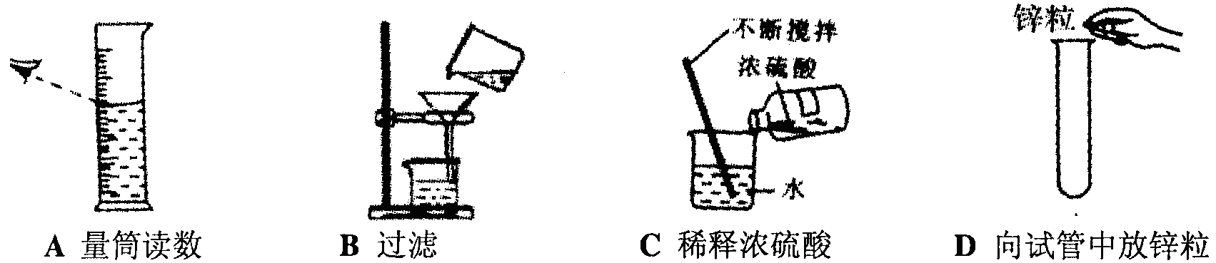

12．2009年3月23日凌晨，我国某地天文工作者观测到了奇特的“木星合月”天象——残月配木星。下列关于木星、月球的说法正确的是
A 木星是太阳系八大行星之一 B 木星是离地球最近的一颗恒星
C 木星和月球都是地球的卫星 D 残月属月偏食
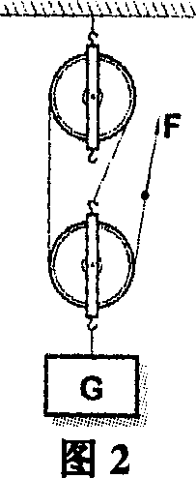
13．图2是利用某滑轮组提升货物的示意图。已知货物G的重力是12N，被匀速提升0.2m，绳子自由端所施力F为5N，则以下说法不正确的是
A 货物G所受的拉力与其重力是一对平衡力
B 有用功是1J
C 力F做的总功是3J
D 滑轮组的机械效率为80％

14．我国环渤海经济区、长三角经济区、珠三角经济区的地形都以平原为主，形成这类地形的主要原因是
A 风力作用 B 生物作用 C 流水作用 D 冰川作用
15．“全球变暖”已成为世界各国高度重视的环境问题。以下与“全球变暖”直接相关的是
A酸雨 B白色污染 C温室效应 D臭氧层空洞

16．荔枝是深圳的特产之一。以下关于荔枝的说法正确的是
A用种子繁殖，能确保荔枝的优良特性代代相传
B摘除荔枝树的顶芽，可以扩大树冠，有利于增加产量
C挂果时昼夜温差越小，荔枝的含糖量越高
D提供低温、潮湿的环境，可以延长荔枝的贮存时间
17．下列各图中，表示物体处于匀速运动状态的是
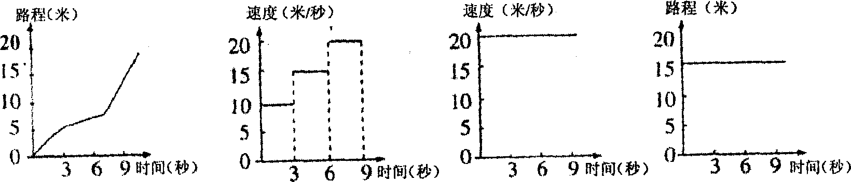
A B C D
18．下列生活方式中，属于健康生活方式的是
A不吃早餐，多吃中餐和晚餐 B平时学习到很晚，周末补觉
C早吃、多吃感冒药预防感冒 D碰到烦心的事时，去打球或找朋友倾诉
19．下列化学用语书写正确的是
$\overset{2+}{\text{MgO}}$A一氧化碳：Co B两个氧原子：O₂
C两个氢氧根离子：2OH－ D氧化镁中镁元素的化合价：
20．如图3所示，月球转到a位置时，对应的月相及我国最接近的传统节日分别为
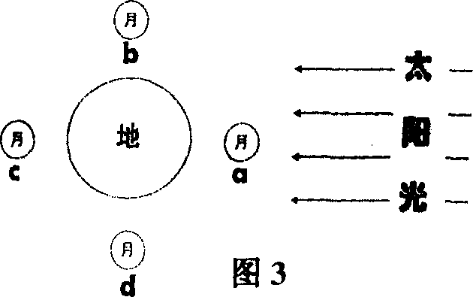
A新月 春节 B上弦月 端午节
C下弦月 重阳节 D满月 中秋节

21．下列操作中，可以让烧杯中的水温度降低的是
A 给烧杯加热 B 摩擦烧杯壁
C 在水面上方吹气 D 向水中加入少量浓硫酸

22．某学校平面图的比例尺为l：2000。在这幅平面图上，教室到图书馆的距离为5厘米，则教室到图书馆的实际距离为
A 10米 B l00米 C l000米 D 50米

23．第26届世界大学生运动会将于2011年在深圳举办，届时深圳地铁将全线贯通。从安全角度考虑，以下四种物质中，允许旅客带上地铁的是
A 浓硫酸 B食盐 C汽油 D白磷

24．白蚁能分泌蚁酸，其化学性质与盐酸相似。据此推断，下列最不容易被蚁酸腐蚀的是
A 镀锌水管 B 大理石地板 C 铝合金门窗 D 铜制饰品

25．成语“螳螂捕蝉，黄雀在后”蕴涵着丰富的科学知识。以下相关叙述正确的是
A螳螂和蝉都是昆虫，它们的生殖发育特点是：体内受精、卵生、变态发育
B螳螂、蝉、黄雀都是变温动物
C成语中的三种动物体现了一条食物链：螳螂→蝉→黄雀
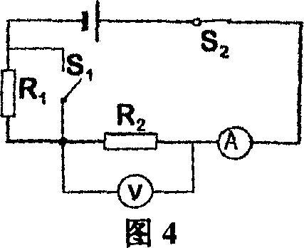
D在生态系统中，蝉是生产者，螳螂是消费者，黄雀是分解者

26．图4的电路中，当开关S₁由断开到闭合，下列判断正确的是
A 电流表的示数将变大
B 电压表的示数将变小
C 通过电阻R₁的电流不变
D 电阻R₂的功率变小
27．下列关于光知识的说法中，正确的是
A在平面镜中看到的是物体的实像
B日食是因为光的反射引起的
C由于光的折射，我们看到水中的鱼变浅了
D近视镜片是凸透镜

28．脂肪必须经消化后才能被人体吸收。人体内消化脂肪的器官、所需要的酶、消化的终产物、吸收器官分别是
A 胆囊、胆汁、脂肪微粒、胃
B 肝脏、胆汁、甘油和脂肪酸、小肠
C 小肠、胆汁、甘油和脂肪酸、小肠
D 小肠、肠脂肪酶和胰脂肪酶、甘油和脂肪酸、小肠

29．下列四种气体中，具有刺激性气味的是
A CO B N₂ C SO₂ D CO₂

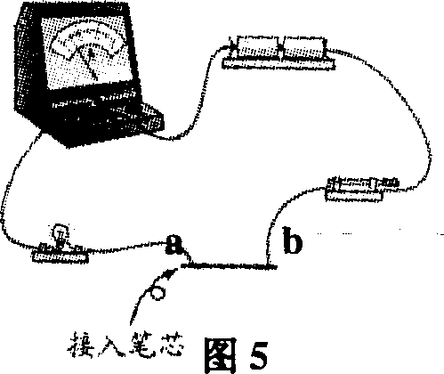
30．如图5所示，电路中的a、b处接入一根铅笔芯。以下操作不会让灯泡亮度发生变化的是
A加热铅笔芯
B换用更长的同种型号铅笔芯
C换用等长、同种型号的一束铅笔芯
D换用更大量程的电流表

31．“人类基因组计划”历时十年，已于2000年6月由美国、中国等六国科学家共同完成了工作框架图。以下关于“基因”及“人类基因组计划”的说法正确的是
A基因是有遗传效应的DNA片段，能控制生物的性状特征
B基因存在于人体内任何细胞，且都是成对存在
C父母将各自的基因全部传给了子女，因而子女像父母
D人类基因组计划对人类社会的科学和经济发展有百利而无一害

32．在化学反应A+B=C+D中，已知20克A与9克B恰好完全反应，生成7克C。当反应有11克D生成时，参加反应的A的质量为
A 5克 B l0克 C l5克 D 20克

33．电灯、插座、电视机在家庭电路中的连接方式是
A 全部串联 B 插座与电灯串联，与电视机并联
C 全部并联 D 电灯与电视机串联，与插座并联

34．伽利略的比萨斜塔实验中，关于铁球下落过程的说法正确的是
A铁球的惯性在不断增加 B 铁球的运动速度在不断增加
C铁球所受空气浮力在不断增加 D 铁球具有的动能在不断向势能转化

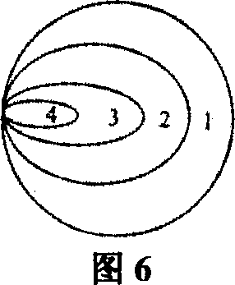
35．图6表示各种科学名称间的包含关系。下列选项中与图示相符的是
选项 | 1 | 2 | 3 | 4
A | 总星系 | 太阳系 | 银河系 | 地月系
B | 电磁波 | 太阳光 | 可见光 | 紫外线
C | 细胞核 | 染色体 | DNA | 基因
D | 纯净物 | 化合物 | 氧化物 | 氧气

36．往两张自然下垂且靠近的纸中间用力吹气，你可以看到两张纸将
A 向中间靠拢 B 向两边分开
C 向同一边摆动 D 几乎不动

37．目前，各国科学家正在加紧研制甲型H1N1流感疫苗。以下关于疫苗的认识中，错误的是
A 用被杀死或减毒的病原体可以制作疫苗
B 疫苗是抗原，进入人体后可使人产生抗体
C 通过接种疫苗使人获得的免疫叫人工免疫，属于特异性免疫
D 甲型H1N1流感疫苗将使人能抵抗各种流感

38．为了增加奶粉中的含氮量，不法商家在生产过程中添加了三聚氰胺(C₃H₆N₆)。下列关于三聚氰胺的说法中，正确的是
A三聚氰胺中碳、氢、氮三种元素的质量比为1：2：2
B三聚氰胺充分燃烧后的生成物只有二氧化碳
C三聚氰胺中氮元素的质量分数可按下式计算N％=$\frac{\text{14}}{\text{126}}$×l00％
D三聚氰胺是有机物

第二部分 非选择题(39-48)
39．(4分)梧桐山上生物种类繁多、树木葱茏，被称作深圳的“绿肺”。保护梧桐山生态环境是每个深圳人的责任。
(1)从生态学的观点看，整个梧桐山是一个＿＿＿。(选填“群落”、“生态系统”、“生物圈”)
(2)梧桐山上生长着一种与恐龙同时代的古老植物——桫椤，它有根、茎、叶的分化，但不产生种子。在植物分类上，它属于( )
A 藻类植物 B 苔藓植物 C 蕨类植物 D 裸子植物
(3)位于梧桐山麓的仙湖植物园具有世界上最大的苏铁(俗称铁树)园区。苏铁是裸子植物，种子外面无＿＿＿＿＿包被。
(4)近年来，梧桐山受到了外来植物薇甘菊的入侵。薇甘菊生长快，能很快遮蔽原有植物并使其死亡。这说明生物不仅能＿＿＿＿＿＿环境，还能影响和改变环境。
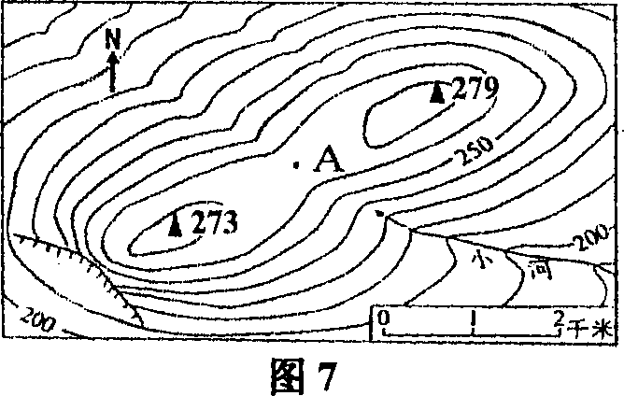
40．(3分)图7是“等高线地形图”(海拔高度单位为米)。请回答下面的问题：
(1)图中A表示的地形部位为＿＿＿＿；
(2)两座山峰之间的相对海拔高度是＿＿＿＿米：
(3)小河的流向为＿＿＿＿＿。

41．(4分)热敏电阻与温度有关。图8是探究热敏电阻Rx大小与温度变化关系的电路图，得到数据如下表所示：
实验  序号 | 电压  V | 电流  A | 阻值  Ω | 温度  ℃
1 | 13 | 0.26 | 50 | 10
2 |  | 0.20 |  | 15
3 | 14 | 0.16 | 87.5 | 20
4 | 14 | 0.14 | 100 | 25
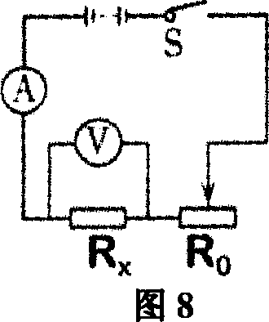
(1)在实验开始前，滑动变阻器R₀的滑片应放置于最＿＿＿＿端(填“左”或“右”)；
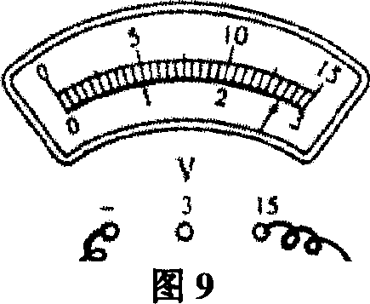
(2)第二次实验的电压表指针位置如图9所示。请将电压表的读数及对应的电阻值填入上面的表格中。

(3)根据实验数据可得到的结论是：热敏电阻Rx的阻值随温度升高而＿＿＿＿＿＿＿。(填“变大”、“变小”或“不变”)

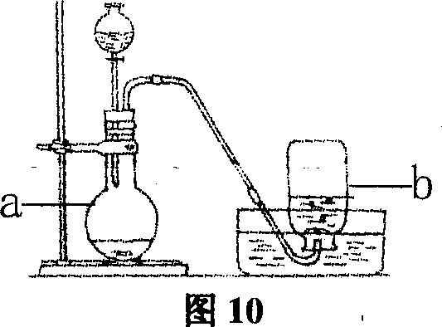
42．(5分)图10是实验室用双氧水(H₂0₂)溶液制取氧气的实验装置图，请回答：
(1)仪器a的名称是＿＿＿＿，仪器b的名称是＿＿＿＿＿；

(2)用排水法收集氧气的原因是＿＿＿＿＿＿＿＿＿＿＿：

(3)将136克10％的双氧水溶液完全分解，
可放出氧气＿＿＿＿＿＿克。

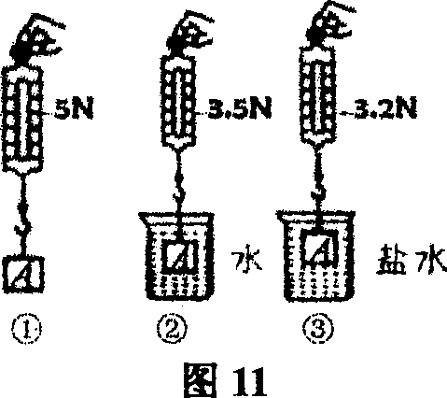
43．(3分)在探究“影响浮力大小的因素”时，小琪做了一系列实验(实验装置及相关数据如图11所示)。请回答以下问题：
(1)物体A在②中所受的浮力大小为＿＿＿＿牛；
(2)对比实验①、②、③可得出结论：
浮力大小与＿＿＿＿＿＿＿＿有关；
(3)在图③中，若物体A完全浸没到盐水后，继续向下移动，则烧杯底部所受的液体压强会＿＿＿＿＿。(填“变大”、“变小”或“不变”)

44．(4分)为了让初三学生顺利参加中考，很多学校采取了不少积极的措施：
(1)配备营养师，为同学们提供均衡的膳食。为兼顾初三学生长身体和备考期间对能量的需求，食堂保证了含＿＿＿＿＿＿＿＿丰富的鱼、牛肉等食物的供应。(填一种营养素的名称)
(2)督促同学们加强体育锻炼。在长跑中，人体产热的主要器官是＿＿＿＿＿＿(选填“内脏”、“骨骼肌”、“皮肤”)，而散热则主要通过皮肤。人体内产热和散热的平衡是通过＿＿＿＿＿(选填“大脑”、“小脑”、“脑干”)中的体温调节中枢来控制和调节的。
(3)为预防甲型H1N1流感传入校园，在教室、食堂等场所安装紫外线灯定期消毒。这项措施在预防传染病的三个环节中属于其中的＿＿＿＿＿＿＿＿＿＿。

45．(6分)周末，热爱科学的小琪选取有绿色叶片和白斑叶片的一种植物进行了光合作用实验(实验装置如图l2所示)：
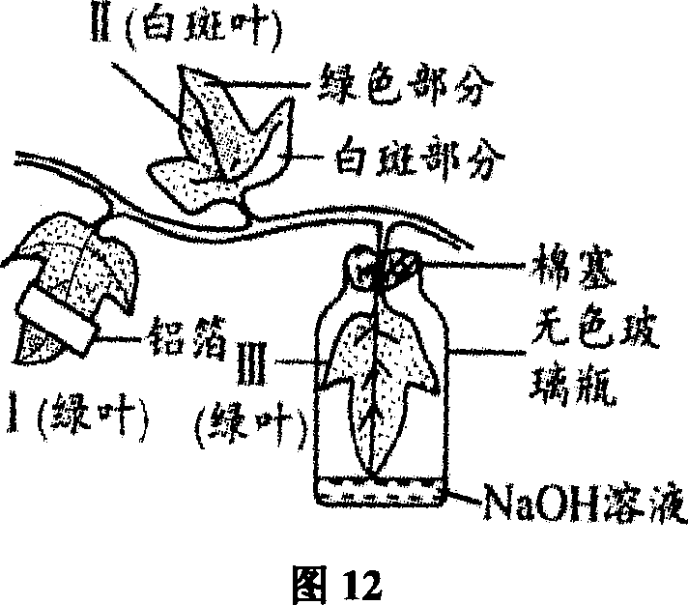
实验步骤：暗处理→光照→将叶片在酒精中隔水加热→漂洗→滴加碘液→观察叶片颜色变化
实验结果：Ⅰ叶中未覆铝箔的部分和Ⅱ叶中的绿色部分都变蓝色，其它不变蓝色
请回答下列问题：
⑴将不透光的铝箔覆盖部分I叶的目的是设置＿＿＿＿＿实验；
⑵在实验中，将植物放在暗室一昼夜的主要目的是( )
A 降低吸收作用，减少吸收水分 B 促进蒸腾作用，降低叶片温度
C 降低呼吸作用，减少消耗淀粉 D 运走、耗尽叶片中的淀粉
⑶根据小琪韵实验结果可得出如下结论：
①Ⅰ叶的实验结果说明光合作用需要＿＿＿＿＿＿：
②Ⅱ叶的实验结果说明光合作用需要叶绿素，是在＿＿＿＿＿＿＿中进行：
③分析Ⅲ叶和Ⅰ叶的实验结果，说明＿＿＿＿＿＿＿＿＿＿＿＿＿＿是光合作用的原料，推断的理由是(用化学方程式表示) ＿＿＿＿＿＿＿＿＿＿＿＿＿＿＿＿＿＿＿＿＿＿＿＿。

46．(3分)科学课上，老师向滴有无色酚酞试液的NaOH溶液中滴加稀HCl，同学们观察到溶液由红色变为无色。
问题：NaOH溶液和稀HCl溶液是否刚好完全反应了呢?
猜想： 甲同学认为：可能NaOH有剩余，溶液呈碱性；
乙同学认为：可能刚好完全反应，溶液呈中性；
丙同学认为：可能滴加的HCl过量，溶液呈酸性。
丁同学认为甲的猜测是错误的，理由是＿＿＿＿＿＿＿＿＿＿＿＿＿＿＿＿＿＿＿＿＿＿＿＿＿＿＿＿＿＿＿＿＿＿＿＿＿＿＿＿＿＿＿＿＿＿＿＿＿＿＿＿＿＿＿＿＿＿＿＿＿＿＿。
验证：为了验证乙、丙同学的说法，丁同学设计了以下两种实验方案：
 | 实验步骤 | 实验现象 | 结论
方案一 | 用PH试纸来检验 | PH<7 | 同学猜测正确
方案二 | 加入碳酸钙(CaCO₃) |  | 丙同学猜测正确
47．(4分)A、B、C、D、E、F、G、H是化学实验中常见的八种物质，它们之间有如图13所示的转化关系(其中E是白色沉淀，A和B可发生中和反应)：
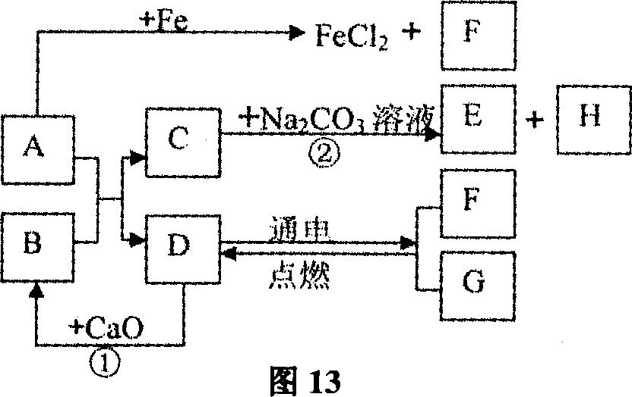
(1)写出B、F的化学式：
B＿＿＿＿＿＿，F＿＿＿＿＿＿
(2)反应①的化学反应类型是＿＿＿＿＿＿＿

(3)反应②的化学方程式是＿＿＿＿＿＿＿＿

48．(7分)小琪家里新买回来一个豆浆机，其外形、工作电路和铭牌如图l4所示：
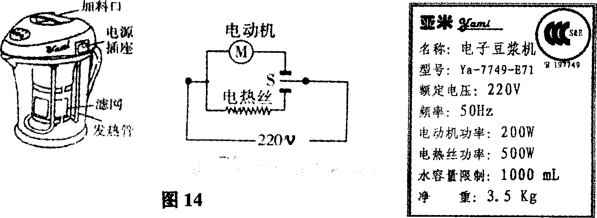
(1)豆浆机底部与水平桌面的接触面积为0.02米²，则豆浆机对桌面的压强大小为多少帕?(请简要书写计算过程，其中g取l0牛／千克)
(2)将豆浆机装满清水，但未加装黄豆，则此时它们受到的总重力为＿＿＿＿＿＿牛。(其中g取l0牛／千克)
(3)为安全起见，应将豆浆机接入下面给出的第＿＿＿＿＿＿种插座(选填“Ⅰ”或“Ⅱ”)
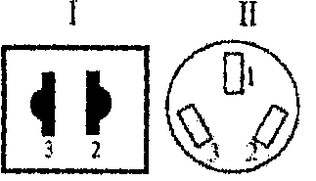
(4)以下是小琪制作豆浆时，豆浆机的工作程序表，那么在正常工作的情况下，制作150克豆浆需要消耗多少电能?(请书写必要的计算过程，其中0N：表示开启工作；0FF：表示断电不工作)
工作程序 |  | 1．将浸泡黄豆初步碾碎成浆 | 2．预热 | 3．将黄豆浆进一步碾碎 | 4．将滤出渣的豆浆约l50克煮沸 | 5．豆浆机停止工作
工作时间 |  | 3分钟 | 5分钟 | 2分钟 | 3分钟 | ――
工作 | 电动机 | ON | OFF | ON | OFF | OFF
状态 | 电热丝 | OFF | ON | OFF | ON | OFF

